1.

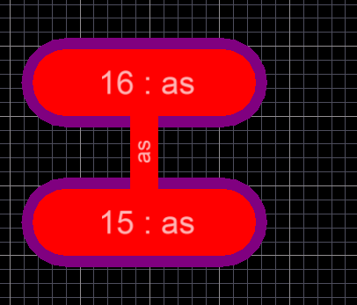

错误连法原因：因生产工艺，这两个引脚间距之间无法涂上焊油，会在量产时让贴片机无法识别

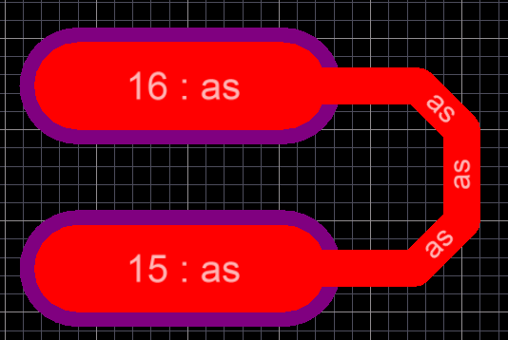

正确连接方法

2.

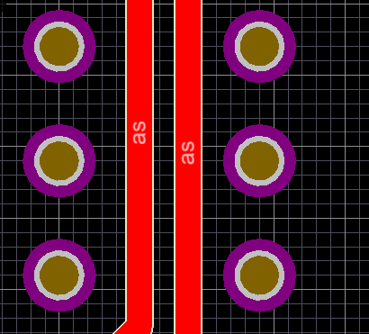

差分布线：打上屏蔽孔，可以形成类似于铁壳，阻止部分干扰

3.